基差动量
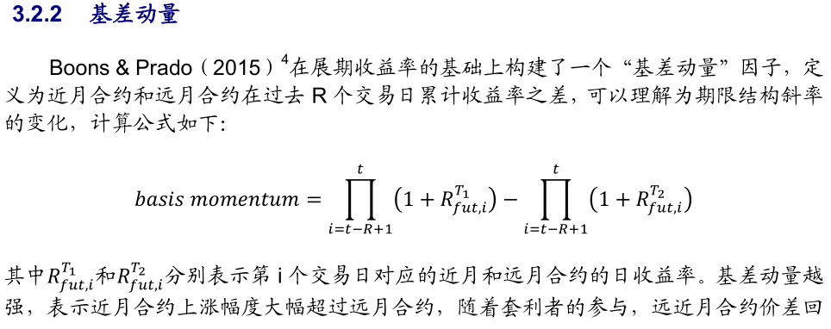
调节一次程序需要30s，稍微有些慢（M_backTest_basismomentum_com.m）
黑色线为近月和主力合约；红色为主力和次主力合约
参考结果
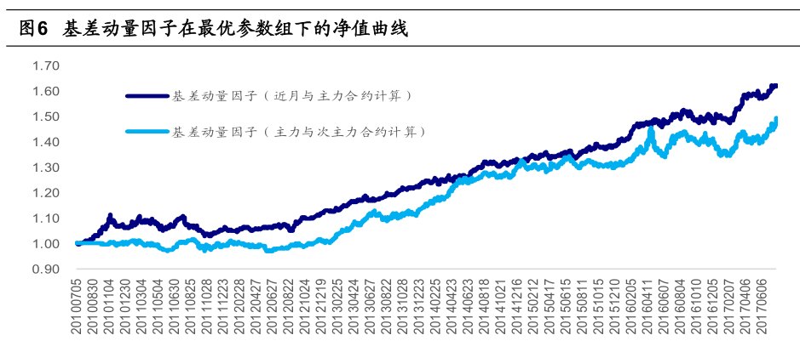
价值因子
M_backTest_valuefactor_com.m

参考结果
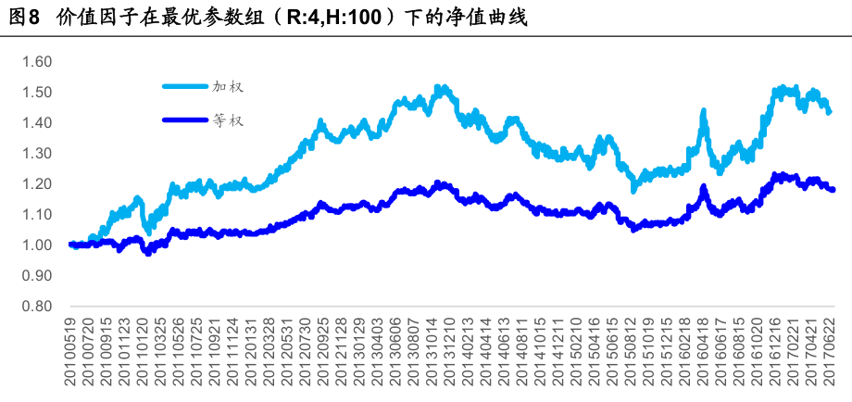
持仓量变化率

M_backTest_volumechange_com.m
文献结果
